THERMAL ANALISIS INJECTION MOLDING
PADA COVER AIR FLOW TERHADAP SHORT MOLD DEFECT

¹ Muhammad Yusuf Nurfani, ² Irvan Septyan Mulyana
¹, ² Fakultas Teknologi Industri Universitas Gunadarma

^{1,2}Jl. Margonda Raya No. 100, Depok 16424, Jawa Barat

¹ yusufnur18@staff.gunadarma.ac.id,² irvansepty@staff.gunadarma.ac.id

Abstrak
Plastic Injection Molding (PIM) merupakan proses produksi pembentukan material plastik dari material resin berbentuk butiran yang digunakan dalam membuat suatu komponen manufaktur. Defect atau kecacatan yang umumnya terjadi pada plastic injection molding yaitu short mold yaitu kondisi dimana part yang dihasilkan tidak terisi material plastik secara sempurna. Pada penelitian membahas tentang analisa panas pada cover air flow terhadap short mold defect. Metode yang digunakan adalah metode perhitungan actual dan analisa aktual terhadap part injection kemudian membandingkan hasil dari variasi temperature. Material yang digunakan dalam penelitian ini adalah Polypropylene (PP) dengan grade M560 yang dimasukan kedalam injection molding dengan tekanan 96 Mpa. Temperature yang akan dianalisis yaitu 130̊C dengan cooling time 15 second , temperature 150̊C cooling time 19 second dan temperature 170̊C cooling time 23 second. pada barrel. Hasil penelitian ini menunjukan temperatur 170̊C dengan cooling time 23 detik dapat mengatasi masalah short shot pada cover air flow pada saat proses injection part.

Kata Kunci: Thermal Analisis, Injection Molding,Cooling Time , Short shot

Abstract
Plastic Injection Molding (PIM) is production process of plastic materials forming from resin materials for used produce manufacturing component. Defects in plastic injection molding process is short shot, this defect issue is resin does not fill fully to molding. This research is discusses analysis of heat on cover air flow against short mold defects. Method used in this research is actual calculation method and actual analysis of injection part and then compare the results temperature variations. Raw material used in this research is Polypropylene (PP) with grade M560 inserted to injection molding with a pressure of 96 Mpa. Temperatures analyzed 130̊C with cooling time 15 second, temperature 150̊C cooling time 19 second, and temperature 170̊C cooling rime 23 second.. The results show that temperature of 170̊C with cooling time of 23 seconds can be fix defect of short shot on the cover air flow when injction processing to the part.

Keywords: Thermal Analysis, Injection Molding,Cooling Time , Short Mold

PENDAHULUAN

Plastic Injection Mold merupakan proses pembentukan material plastik dengan bahan baku bijih plastik dalam membuat suatu produk. Defect yang terjadi pada proses injection moding salah satunya yaitu short shot, dimana raw material yang masuk kedalam molding tidak terisi secara sempurnya hal ini disebabkan karena masalah temperature saat melting proses. Penelitian terdahulu tentang Pengaruh Suhu dan Tekanan Injeksi terhadap Short Shot produk Polikarbonat pada mesin Injection Molding dengan metode variable temperature dengan hasil short shot yang kecil dengan adanya kenaikan temperature [1]. Penelitian lain tentang analisis cacat short shot dalam proses injection molding pada komponen Shourd Fan dengan metode setting point temperature pada material PP COSMOPLENE X660T R299 dimana sensor temperature mempengaruhi hasil dari hasil produk [2]. Analisa penyusutan produk plastik pada proses Injection Molding menggunakan material Polypropylene dengan metode observasi dimana pendingian menggunakan cooling tower memiliki tingkat efekifitas dalam penyusutan hasil Injection yang lebih baik [3]. Pengaruh Injection Time dan Backpressure terhadap cacat penyusutan pada produk dengan Injection Molding menggunakan material Polistyrene dengan metode numerik dimana pengaruh waktu berpengaruh teradap penyusutan produk [4]. The analysis of short shot possibility in injection molding process dimana analisa menggunakan metoda Finite Elelement Method (FEM) dimana hasil menunjukan bahwa waktu pengisian material dan temperature leleh raw material mempengaruhi hasil dari poduk [5]. Optimalisasi parameter proses injeksi pada ABS Recycle material dengan metode design of experiment (DOE) menggunakan software minitab dimana hasil menunjukan bahwa temperature dan cooling time mempengaruhi hasil injection molding [6].
Tujuan dari penelitian ini adalah menganalisa pengaruh temperature dan cooling time pada Cover Air Flow dengan menggunakan material Polypropylane (PP) grade M560. Metode analisis menggunakan alat bantu mesin injection dengan kapasitas 480 Ton dan molding Cover Air Flow untuk mengetahui hasil dari proses injection molding. Metode perhitungan secara teoritis terhadap cooling time dari setiap temperature bertujuan untuk input setting injection molding yang optimal untuk mengantisipasi short shot defect.

METODE PENELITIAN
Metode penelitian dalam penelitian ini adalah menganalisa pengaruh temperature dan cooling time terhadap defect short shot pada Cover Air Flow yang dilakukan dengan beberapa tahapan seperti yang diperlihatkan pada gambar 1.

Start
Injection Unit
Injection Process
Quality
Check
Yes
No
Input setting : Temperature, Pressure, Cooling
Raw Material
Finish

Gambar 1. Metodologi Penelitian

Proses Analisa Setting Injection Cover Air Flow
Tahapan pada proses analisa setting injection mold pada Cover Air Flow yaitu mengumpulkan data melalui literatur terkait. Hasil dari pengolahan data (perhitungan) terkait temperature, pressure, dan cooling time yang akan di applikasikan pada mesin injection. Variable temperature yang akan dianalisa yaitu 130̊C, 150̊C dan 170̊C. Untuk variable cooling time akan dilakukan perhitungan secara teoritis untuk mendapatkan cooling time yang optimal. Hasil dari proses injection molding maka akan dianalisa short shot yang terjadi berdasarkan parameter input yang telah di applikasikan pada mesin injection. Material yang akan digunakan adalah PP M560 yang akan dimasukan kedalam mesin injection dengan kapasitas 450 Ton.

Data sheet desain dan spesifikasi Injection Machine
Pada gambar 2 merupakan spesifikasi dimensi dari Cover Air Flow

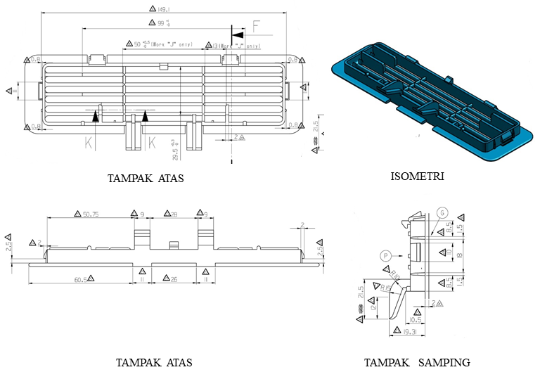
Gambar 2. Cover Air Flow dimension skala 1:15

Data Spesifikasi Injection Machine dan Resin PP

Tabel 1. Spesifikasi Injection Machine
No | Description | Unit | Injection Unit
1 | Manufacture |  | Yizumi
2 | Model |  | EP260SKII
3 | Clamping Force | kN | 8000/9000
4 | Injection Pressure | Mpa | 218
5 | Pump Flow | L/Min | 369
6 | Motor | kW | 39.4
7 | Screw Torque | Nm | 6688

Tabel 2. MSDS Resin PP M560
No | Component | CAS Number | Percentage
1 | Propene Polymer | 9010-79-1 | 60%
2 | Talc | 14807-96-6 | 25%
3 | Quatz (SiO2) | 14808-60-7 | 10%
4 | Aluminium Oxide | 1344-28-1 | 0~5%
5 | Diantimony trioxide | 1309-64-4 | 0~0.99%

HASIL DAN PEMBAHASAN
Hasil metode perhitungan
Pada penelitian ini diperlukan perhitungan untuk setting pressure injection pada mesin injection mold dengan perhitungan sebagai berikut [6].

$Ph=\frac{Ps×As}{Ah}$ (1)

Persamaan (1) dimana (Ps) pressure screw/injection pressure sebesar 2180 Bar, (As) luas screw sebesar 75mm² dan (Ah) luas hydrolic sebesar 150 mm². Didapatkan hasil pressure hydraulic sebesar 961 Bar/ 96 Mpa.

Berdasarkan perhitungan menggunakan persamaan (1) pressure hydraulic di setting pada injection machine sebesar 961 Bar/ 96 Mpa. Hasil perhitungan pressure mesin injection maka akan dihitung untuk menentukan cooling time menggunakan persamaan (2) sebagai berikut [6].

$S=\frac{{-t}^{2}}{2×π×α}×ln⁡\left[\frac{π}{4}×\frac{\left(Tr-Tm\right)}{(Tc-Tm)}\right]$ (2)

Persamaan (2) dimana (t) tebal part sebesar 3 mm, dengan ($α)$ thermal diffusy resin sebesar 0.096 mm²/s, (Tr) Ejection temperature 80 ̊C, Temperature molding (Tm) 40 ̊C (Tc) Temperature cylinder 130̊C, Temperature molding (Tm) 43 ̊C (Tc) Temperature cylinder 150̊C, Temperature molding (Tm) 48 ̊ C (Tc) Temperature cylinder 170 ̊C.

$$S=\frac{{-3}^{2}}{2×π×0.096}×\ln\left[\frac{π}{4}×\frac{\left(80-40\right)}{\left(130-40\right)}\right]=15 second$$
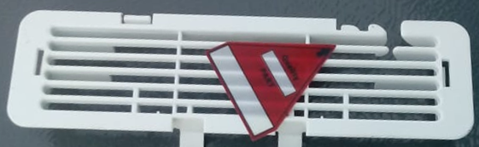
Gambar 3. Hasil Proses Injection pada Cover Air Flow 130̊C

Pada gambar 3 merupakan hasil dari proses injection pada Cover Air Flow dengan Temperature cylinder 130̊C, Pressure 96 Mpa dan cooling time sebesar 15 second dapat diketahui part mengalami defect short shot pada bagian atas part resin tidak mengisi molding secara sempurna.

$$S=\frac{{-3}^{2}}{2×π×0.096}×\ln\left[\frac{π}{4}×\frac{\left(80-43\right)}{\left(150-43\right)}\right]=19 second$$
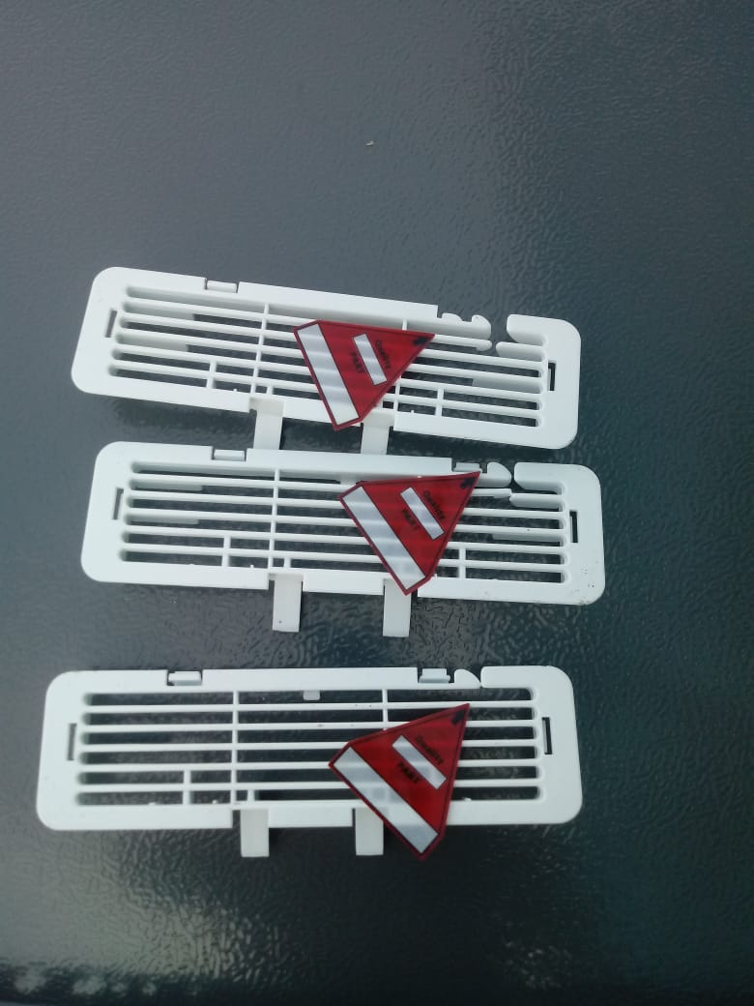
Gambar 4. Hasil Proses Injection pada Cover Air Flow 150̊C

Pada gambar 4 merupakan hasil dari proses injection pada Cover Air Flow dengan Temperature cylinder 150̊C, Pressure 96 Mpa dan cooling time sebesar 19 second masih mengaami defect short shot.

$$S=\frac{{-3}^{2}}{2×π×0.096}×\ln\left[\frac{π}{4}×\frac{\left(80-48\right)}{\left(170-48\right)}\right]=23 second$$

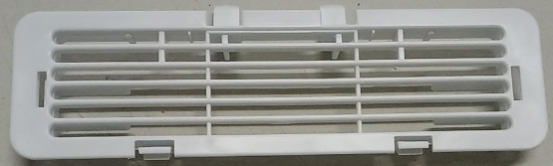
Gambar 5. Hasil Proses Injection pada Cover Air Flow 170̊C

Pada gambar 5 merupakan hasil dari proses injection pada Cover Air Flow dengan Temperature cylinder 170̊C, Pressure 96 Mpa dan cooling time sebesar 23 second dapat diketahui short shot sudah tidak terjadi pada part dan hasil injection sempurna.

KESIMPULAN DAN SARAN

Hasil penelitian menunjukan bahwa, short shot defect dipengaruhi oleh temperature dan cooling time yang tepat. Pada (Tc) Temperature cylinder 170̊C dengan (S) Cooling time 23 second memiliki hasil yang sempurna dalam proses injection Cover Air Flow dengan material PP M560. Dari hasil penelitian masih dimungkinkan untuk melakukan improvement pada cooling system dengan penambahan debit air pada inlet dan outlet atau dengan menambahkan cooling line pada molding.

DAFTAR PUSTAKA

[1] Ega Holiyan M.L, Syabani, M.W dan Wulung, R.B.S, “Pengaruh Suhu dan Tekanan Injeksi Terhadap Short Shot Produk Polikarbonat pada Mesin Injection Molding”, Jurnal Teknologi Kulit, Sepatu dan Produk,vol. 16, Aug, hal 1-13, 2017.
[2] Norman Iskandar dan Fajri Ramadhan Vendiza,”Analisis Cacat Short Shot dalam Proses Injection Molding Pada Komponen Shourd Fan”, Prosiding SNST ke-10 Universitas Wahid Hasyim, hal 101-106, 2019.
[3] Anwar Ilmar Ramadhan, Ery Diniardi, Muhammad Daroji,”Analisa Penyusutan Produk Plastik Pada Proses Injection Molding Menggunakan Media Pendingin Cooling Tower dan Udara Menggunakan Material Polypropylene”, Jurnal Riset dan Teknologi Universitas Muhammadiyah, vol. 1 July, hal 65-74, 2017.
[4] U. Wahyudi, “Pengaruh Injection Time dan Backpressre Terhadap Cacat Penyusutan Pada Produk Kemasan Toples dengan Injection Molding Menggunakan Material Polistyrene”, Jurnal Teknik Mesin vol. 04, Okt, Hal 15-24, 2015.
[5] Mehdi Moayyedian, Karem Abhary, Romeo Marian,”The Analysis of Short Shot Posibility in Injection Molding Process”, The Internation Journal of Advanced Manufacturing Technology, Jan PP 1-13, 2017.
[6] M. Puji Mimbar Maulana, Cahyo Budiyantoro, Harini Sosiati, “Optimalisasi Parameter Proses Injeksi Pada ABS Recycle Material Untuk Memperoleh Shrinkage Longitudinal dan Transversal Minimum, Jurnal Material dan Proses Manufaktur Vol. 1, Juni, 2017.

